1.Установка.
Для того чтобы установить программу, нужно запустить инсталляционный файл svetophone.msi.
В случае если на компьютере функционирует центр обеспечения безопасности windows, возможно, вы увидите следующее предупреждение:

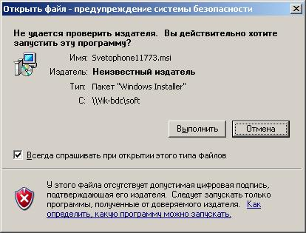

Нажимаем «выполнить», и видим следующее окно:

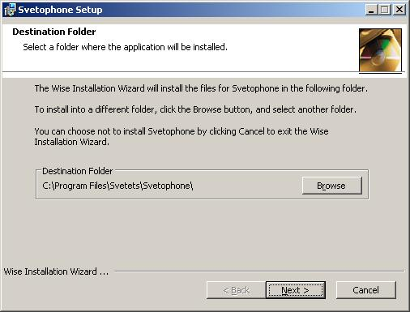
В котором нужно выбрать папку где будут храниться файлы программы. Оставляя как есть, нажимаем «далее». Программа копирует файлы и делает необходимые записи в реестре, и информирует об удачном завершении процесса инсталляции:

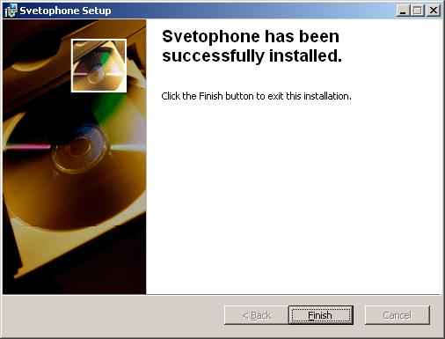
Установка завершена.

2. Запуск .

Для того чтобы запустить программу, нужно дважды кликнуть мышью на ярлыке программы, предусмотрительно размещенным на рабочем столе в процессе инсталяции.

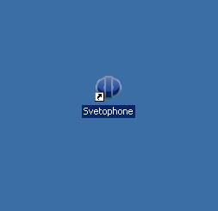
После запуска програмы должно появиться окно формы, приглашающее ввести данные своей учетной записи, которые Вам выдали при регистрации:

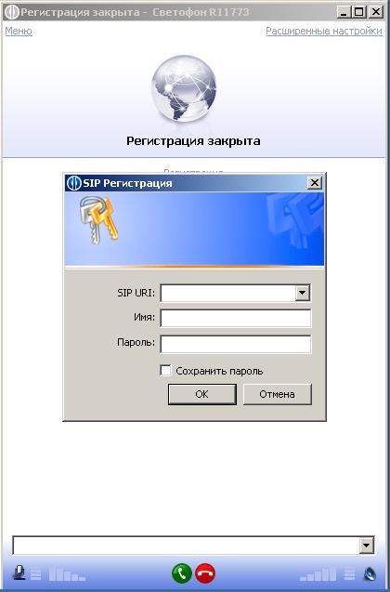
такие как

- SIP URI: ваш SIP URI, например, sip:admin@mycompany.itsip.ru;
- Имя: ваше имя, например,admin;
- Пароль: ваш пароль.

После этого программа попытается подсоединиться к серверу, и, если все введено правильно, загрузит контакт лист.
Если поставить галочку «Сохранить пароль», то вводить регистрационные данные при следующем запуске не потребуется. Это ускорит процедуру запуска приложения, но снизит безопасность .

3. Настройка.

Сейчас можно зайти и, в случае необходимости, произвести настройку приложения:

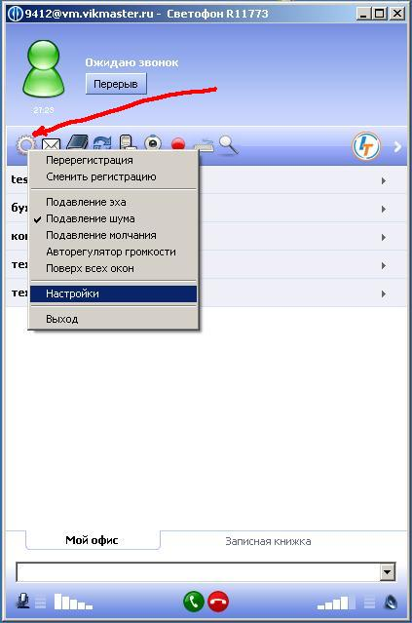

В частности, рекомендуется отключить эффекты подавления эха, шума, молчания, отключить авторегулятор громкости, и включать их по мере необходимости, т.е. при возникновении конкретных проблем — шумов или недостаточной громкости, настраивая приложение под конкретную ситуацию.

Кроме этого, для более качественного звучания в окне «настройки»- «кодеки» рекомендуется отключить все кодеки, кроме
- PCMA
- PCMU
- H264
- QoS

4.Выход и перезагрузка.

После изменения и сохранения настроек рекомендуется перезагрузить приложение. Для этого можно выбрать пункт выход, щелкнув по кнопке с настройками:

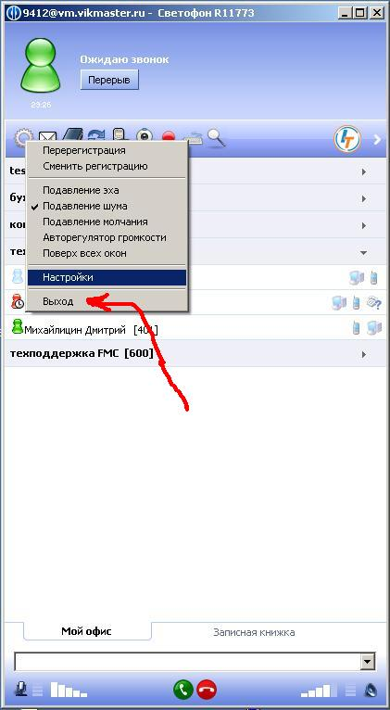
либо выбрать тото же пункт, щелкнув по ярлычку в трее(нижнем правом углу экрана):

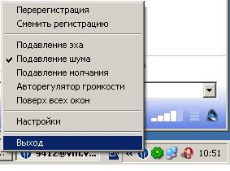
После этого следует снова запустить приложение, как в п.2, и дождаться появления контакт-листа.

Основные операции.

Итак, мы произвели начальные настройки и готовы к работе. Преред нами контакт лист:

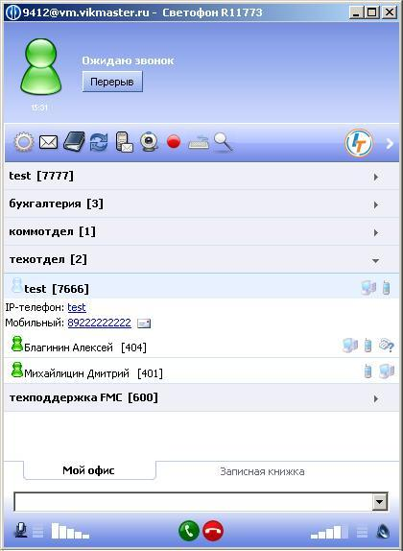
Здесь на страничке «мой офис» располагаются сгруппированые контакты вашего офиса. Группы можно разворачивать, кликая по ним, открывая контакты в группе, контакты также можно раскрывать, открывая дополнительные контактные сведения о развернутом контакте.
На приведенном примере раскрыта группа «техотдел», которая состоит из 3х, пользователей. Напротив каждого пользователя видны внутренние номера этих пользователей. До пользователей можно дозвониться, щелкнув по их внутреннему номеру. В этом случае «виртуальная АТС» будет производить поиск пользователя по контактам в порядке , установленным пользователем. Пользователь( или администратор домена, действующий в интересах пользователя) имеет возможность самостоятельно настраивать свои контакты, по которым с ним можно связаться, будь это приложение, переадресация на домашний или мобильный телефон, или иные.
В примере раскрыты контакты пользователя test, имеющего внутренний номер 7666. Пользователь test имеет два контактных номера:
- sip-аккаунт test( звонок принимается приложением)
- и переадресация на мобильный телефон 89222222222.
Для того чтобы связаться с пользователем test, нужно либо щелкнуть по его внутреннему номеру, и довериться запрограммированным правилам в выборе контактного номера, либо раскрыть контакты пользователя, и щелкнуть на конкретном контактном номере, который хотите набрать. После этого приложение начнет дозвон и соединит вас с контактом.

Для вызова произвольного номера нужно набрать этот номер внизу в строке, и нажать кнопку вызова, либо клавишу ввода.:

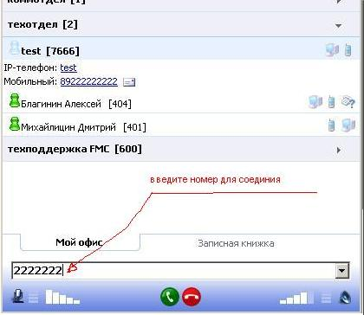

Внизу приложения появится красная полоска, означающая текущий разговор, позволяющая манипулировать разговором, отключать, ставить на удержание:

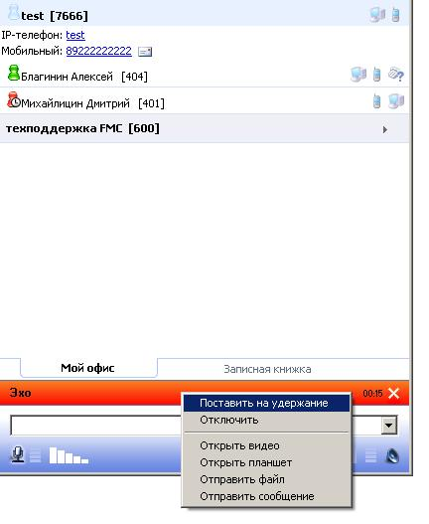
Для этого нужно щелкнуть мышью по красной полоске, и выбрать желаемое действие.
Если вы разговариваете с контактом, поддерживающим видеосвязь, то, выбрав «открыть видео», сможете увидеть собеседника, и, если на вашем компьютере установлена веб-камера, то собеседник увидит вас.
Кроме этого, есть возможность отправки сообщений собеседнику, персылки файлов а так же воспользоваться функцией «планшет», в случае если оборудование(или программное обеспечение) собеседника поддерживает такую функцию.

В случае, если требуется перевести вызов, нужно нажать кнопку перевода вызова в верхней панели:

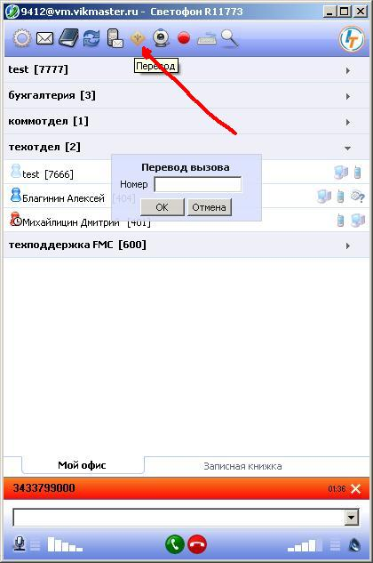
в появившемся окошке нужно набрать номер, куда нужно перевести вызов.
После ввода номера приложение дозванивается до этого номера, и у вас есть возможность навести справку, и, затем завершить перевод вызова, нажав кнопку «перевести»:

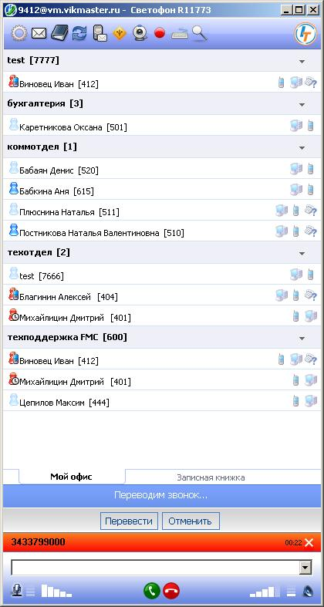

Перевод вызова внутри вашего офиса можно производить еще проще - разговаривая с абонентом, можно кликнуть по контакту сотрудника правой кнопкой мыши, и выбрать пункт «перевести».

